ITALIA SOÑADA

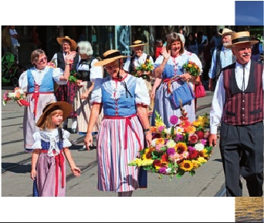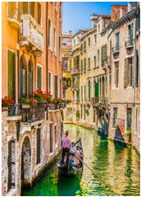

+ LO MEJOR DE ALEMANIA

**1** noche en Milán,**2** Venecia,**1** Florencia,**3** Roma,**1** Frankfurt

**1** Colonia,**2** Hamburgo y**3** Berlín

**ROMA-FRANKFURT EN AVIóN**

DOS OPCIONES

1. Alojamiento y desayuno con 2 comidas:

• Visitas panorámicas de: Venecia, Florencia, Roma, Frankfurt, Colonia, Han-

nover, Hamburgo, Lübeck y Berlín.

• Crucero por las típicas islas venecianas. Crucero por el Rhin.

2. Con 14 comidas más:

• Mismas visitas incluidas en la opción 1

• Roma Barroca, Museos Vaticanos y Capilla Sixtina y Nápoles y Capri

16 días

...  desde

2.030 $ USA

(A04)

Servicios incluidos en cada opción

Día 2: M. Pensión 1: Aloj. desayuno

DÍA 1 (Domingo) AMÉRICA - MILÁN

Presentación en el aeropuerto a la hora in-

dicada para embarcar en avión con destino

Milán. Noche a bordo.

2

Milán

3

Verona

Venecia

4

Venecia

5

Padua

Florencia

6

Asis

Roma

7

Roma

8

Roma

Nápoles y Capri

9

Frakfurt

10

Colonia

Dusseldorf

11

Hannover

Hamburgo

12

Lubeck

Hamburgo

13

Berlín

14

Berlín

15

Berlín

Cena

Alojamiento

Desayuno buffet

Visita a Verona

Cena

Desayuno buffet

Visita de Venecia

Cena

Desayuno buffet

Visita a Padua

Visita a Florencia

Cena

Desayuno buffet

Visita a Asis

Almuerzo

Visita de Roma

Roma Barroca

Desayuno buffet

Museos Vaticanos

y Capilla Sixtina

Almuerzo

Desayuno buffet

Nápoles y Capri

Almuerzo

Desayuno buffet

Cena

Desayuno buffet

Visita de Frankfurt

Crucero por el Rhin

Visita de Colonia

Cena

Desayuno buffet

Visita de Hannover

Cena

Desayuno buffet

Visita de Hamburgo

Visita a Lubeck

Cena

Desayuno buffet

Visita de Berlín

Cena

Desayuno buffet

Cena

Desayuno buffet

Cena

–

Alojamiento

Desayuno buffet

Visita a Verona

Cena

Desayuno buffet

Visita de Venecia

Cena

Desayuno buffet

Visita a Padua

Visita a Florencia

–

Desayuno buffet

Visita a Asis

–

Visita de Roma

–

Desayuno buffet

–

–

Desayuno buffet

–

–

Desayuno buffet

–

Desayuno buffet

Visita de Frankfurt

Crucero por el Rhin

Visita de Colonia

–

Desayuno buffet

Visita de Hannover

–

Desayuno buffet

Visita de Hamburgo

Visita a Lubeck

–

Desayuno buffet

Visita de Berlín

–

Desayuno buffet

–

Desayuno buffet

–

DÍA 2 (Lunes) MILÁN

Llegada a Milán, asistencia en el aeropuerto

y traslado al hotel. Tiempo libre. Cena (in-

cluida en opc. 2) y alojamiento.

DÍA 3 (Martes) MILÁN-VERONA-VENECIA

Desayuno buffet. Tiempo libre durante el

cual podrá visitar la Galería Víctor Manuel;

“Il Duomo” (la Catedral gótica más grande

de Italia); el Castillo Sfforza, etc. Salida hacia

Verona,la ciudad de Romeo yJulieta.Tiempo

libre. Continuación hacia Venecia. Cena y

alojamiento.

DÍA 4 (Miércoles) VENECIA

Desayuno buffet. Por la mañana, traslado

hacia la Plaza de San Marcos. Efectuare-

mos un recorrido en barco por la laguna y

las bellas islas venecianas disfrutando de

bellísimas vistas de Venecia ciudad única

en el mundo y de las islas de Murano y Lido.

Empezaremos nuestra visita panorámica

(incluida) por la impresionante Plaza de

San Marcos, que reúne arte griego, medie-

val, bizantino y veneciano, formando un

maravilloso conjunto arquitectónico con la

Basílica de San Marcos, la Torre del Reloj, el

puente de los Suspiros, Campanille y Pala-

cio Ducal. Visita a una fábrica de cristal de

Murano.Tiempo libre. Posibilidad de realizar

un paseo en góndola por los típicos canales

venecianos. Regreso en barco privado y bus

al hotel. Cena y alojamiento.

DÍA 5 (Jueves) VENECIA-PADUA-FLORENCIA

Desayuno buffet. Salida hacia Padua, ciu-

dad universitaria, donde destaca su magní-

fica Plaza Prato della Valle y su Basílica de

San Antonio. Continuación del viaje hacia

Florencia, cuna y centro del Renacimiento.

Visita panorámica de la ciudad (incluida

para todas las opciones); tras los pasos le

Leonardo y Miguel Ángel, nos acercaremos

a conocer las claves del Renacimiento. En

la Catedral de Santa Mª de las Flores, con-

templaremos su magnífica cúpula del arqui-

tecto Brunelleschi. Visitaremos también la

DÍA 6 (Viernes) FLORENCIA-ASIS-ROMA

Desayuno buffet. Salida hacia Asís. Visita-

remos la Basílica de San Francisco. Conti-

nuación del viaje hasta Roma. Almuerzo (2).

Presentamos la capital del Tiber con una

visita panorámica, conociendo la Isla Tibe-

rina y el Trastevere, las colinas del Aventino

y la colina del Palatino.Asimismo, podremos

admirar también el Coliseo,el Circo Máximo,

o el Arco de Triunfo de Constantino, del año

315 d.C y la Plaza de Venecia y el Campido-

glio, la más famosa de las siete colinas de la

ciudad. También disfrutaremos de las vistas

del Foro Romano. Por la tarde, tenemos

incluida la visita de la Roma barroca (2):

Fontana de Trevi, Panteón y la espectacular

Plaza Navona. Alojamiento.

DÍA 7 (Sábado) ROMA

Desayuno buffet. Hoy ofrecemos una visita

interesantísima a los Museos Vaticanos, Ca-

pilla Sixtina y el interior de la Basílica de San

Pedro (2). Almuerzo (2). Resto del día, libre

durante el cual tendrá oportunidad de visitar

por su cuenta las Basílicas Mayores, Cata-

cumbas y Santa María la Mayor.Alojamiento.

DÍA 8 (Domingo) ROMA

Excursión incluida a Nápoles y Capri

Media pensión. Preciosa excursión de todo

16

Berlín

Desayuno buffet         Desayuno buffet

Plaza de la Signoria, el Palacio de Gobierno

de los Medici y el Campanille de Giotto.

Resto del día libre. Los que lo deseen, ten-

drán la oportunidad de visitar la Academia,

donde podrá contemplar el famoso “David”

de Miguel Ángel y otras obras maestras.

Cena (2). y alojamiento.

el día a Nápoles y Capri (incluida en opc.

2). Salida por la mañana en autocar hacia

Nápoles. Una visita panorámica de la Bahía

es un espectáculo inolvidable; esto bastaría

para llevarse de la capital del Mezzogiorno

italiano un recuerdo único. Existe la posibili-

dad de visitar también Pompeya (opcional).

136 PANAVISIÓN

Hamburgo

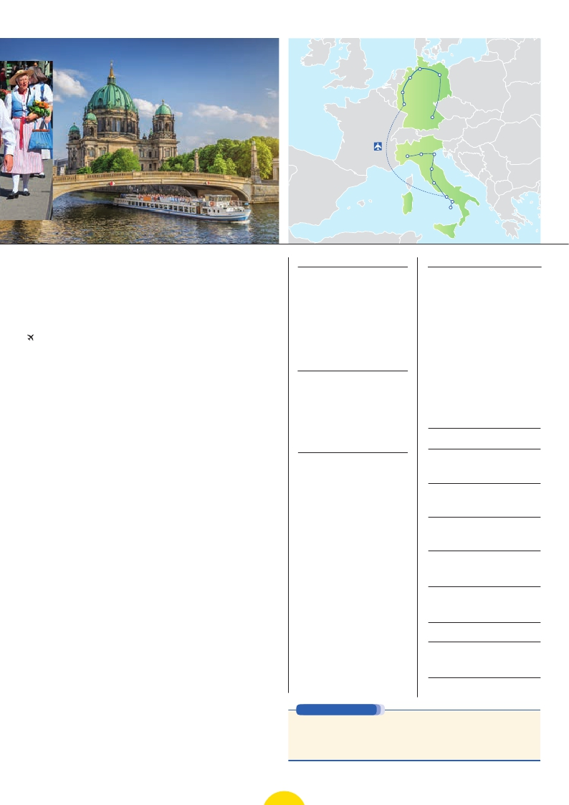

Hannover

Berlín

Colonia

ALEMANIA

POLONIA

Frankfurt

FRANCIA

SUIZA

REP. CHECA

Munich

AUSTRIA

En Nápoles tomaremos el barco que nos

No está incluido el traslado del día 16.

llevará a la isla de Capri. Paseo por Capri

y tiempo libre para visitar los magníficos

jardines de Augusto. Almuerzo (2). Por la

tarde tiempo libre para recorrer las elegan-

tes calles.Al final de la tarde regresaremos a

Roma. Alojamiento.

DÍA 9 (Lunes) ROMA - FRANKFURT

Viaje en avión

Si lo desea podemos facilitarle este billete

de avión por 150 $ (neto). Tasas incluidas.

Desayuno buffet. A la hora que se indi-

que, traslado incluido al aeropuerto de

Roma para embarcar en avión con destino

Frankfurt (vuelo no incluido). Llegada y tras-

lado incluido al hotel.Cena (2) y alojamiento.

DÍA 10 (Martes) FRANKFURT- Crucero por el

Rhin - COLONIA - DÜSSELDORF

Desayuno buffet. Visita de la ciudad, entre

los monumentos más importantes destaca

la iglesia de San Pablo (Paulskirche). Salida

hacia St. Goar, donde embarcaremos en el

crucero para navegar por la parte más bo-

nita del Rhin, pudiendo admirar la Roca de

Loreley y los antiguos castillos-fortalezas

del Rhin. Desembarque en Boppard y con-

tinuación del viaje hasta Colonia, la que fue

la tercera ciudad más grande del mundo.

Llegada, visita de la ciudad en la que destaca

la magnífica Catedral Gótica, la más grande

del país. Traslado a nuestro hotel. Cena (2)

y alojamiento.

DÍA 11 (Miércoles) DÜSSELDORF -

HANNOVER - HAMBURGO

Desayuno buffet. Salida hacia Hannover,

capital de la Baja Sajonia y ubicada a orillas

del río Leine. Tour panorámico de la ciudad,

donde destaca el Antiguo Ayuntamiento y

la Iglesia del Mercado, así como su nuevo

Ayuntamiento. Continuación del viaje hasta

Hamburgo, conocida como la puerta de Ale-

mania al mundo. Ciudad acuática por exce-

lencia ya que tanto su río Elba, el lago Alster

(justo en el centro de la ciudad) y el puerto

(el más importante de Alemania) son los pi-

lares de la ciudad. Tiempo libre. Llegada al

hotel y cena (2 ) y alojamiento.

cual podrá realizar una visita en barco por

el puerto.Por la tarde tenemos una preciosa

excursión a la ciudad de Lübeck. Cena (2) y

alojamiento.

DÍA 13 (Viernes) HAMBURGO - BERLÍN

Desayuno buffet. Salida hacia Berlín,

nuevamente la capital de la reunificada

Alemania. Llegada y visita panorámica de

la ciudad. En conjunto, sus hermosas ave-

nidas, sus monumentos, sus palacios, sus

parques, sus teatros y sus museos, aún

después de los efectos destructivos de los

ataques aéreos. Destaca las ruinas dela

Iglesia del Recuerdo, el Ayuntamiento Ro-

jo, la Torre de la Televisión, el Bulevar im-

perial de la Avenida Bajo los Tilos, la plaza

más bonita de Berlín, la Gendarmenmarkt,

la Puerta de Brandemburgo (símbolo de la

ciudad y de la reunificación desde 1990) y

nueva sede del parlamento alemán con su

famosa cúpula diseñada por el arquitecto

Norman Foster y los restos del conocido

Muro de Berlín, que dividió la ciudad por 28

años. Cena (2) y alojamiento.

DÍA 14 (Sábado) BERLÍN

Desayuno buffet. Día libre en media pen-

sión. Por la mañana realizaremos la visita

opcional a Berlín Artístico. El Museo Per-

gamo y Museo Nuevo podremos admirar

el internacionalmente conocido busto de

Nefertiti y otros tesoros del antiguo Egipto.

En ambos museos, nuestro guía les mos-

trará las obras más valiosas que en ellos se

encuentran. Resto del tiempo libre donde le

recomendamos que se acerque a conocer

la plaza de Alexander desde la cual podrá di-

rigirse hacia la Catedral y al Ayuntamiento

Rojo, Torres Gemelas de la Iglesia de San Ni-

colás y el Gendarmenmarkt, uno de los con-

juntos más bonitos de Berlín. Acérquese a

degustar la famosa Berlíner Weisse, cerveza

ligeramente fermentada servida en grandes

vasos con un chorro de zumo de grosella.

Cena (2) y alojamiento.

DÍA 15 (Domingo) BERLÍN

Desayuno buffet. Día libre. Hoy tenemos la

posibilidad de realizar una interesante visita

a la ciudad de Postdam, ciudad residencia

Milán

FECHAS DE SALIDA

Mayo        5  12  26

Junio        2   9  16  30

Julio        7  14  21  28

Agosto      4  11  18  25

Septiembre   1  22  29

Octubre      6

■ T. Baja ■ T. Media ■ T. Alta

PRECIOS POR PERSONA $ USA

En habitación doble

Opción 1 . . . . . . . . . . . . . . . . . . . . . .    2.030

Opción 2. . . . . . . . . . . . . . . . . . . . . .    2.560

Spto. habitación individual . . . . . .     795

■ Temporada Media . . . . . . . . . . . . .     165

■ Temporada Alta.. . . . . . . . . . . . . . .     220

NOTAS DE INTERÉS

• Incluye los traslados desde los aeropuertos

principales. Para más información consultar

página 14.

• La salida del 9 y 16 de Junio debido a la

celebración del Pitti Uomo pueden alterar el

alojamiento en Florencia.

• La salida del 1 de Septiembre coincide con el

Gran premio de Monza, por lo tanto puede

verse alterado el alojamiento en Milán.

• Cuando no se pueda visitar Capri será sustitui-

do por Sorrento.

• El orden de las visitas / itinerario podrá ser

modificado, respetando el contenido de las

mismas.

• Ver fechas de Ferias y congresos en pág. 182.

Verona

Venecia

Florencia

Asís

ITALIA

Roma

Nápoles

Capri

INCLUIDO EN EL TOUR

Traslados: aeropuerto-hotel-aeropuerto(1).

Comidas y visitas incluidas ver el cuadro

de servicios incluidos de la pág. anterior.

Guía correo y asistencia desde el primer

momento de llegada a Italia hasta el final.

Autopullman para todo el recorrido.

Estancia en hoteles indicados o similares.

Tasas municipales de “soggiorno”

en Italia.

Seguro de viaje Europ Assistance.

Wifi gratis en los autopullman durante el

circuito.

(1)

HOTELES PREVISTOS

Milán    C. Jolanda ****     Ciudad

www.atahotels.it

Venecia  Villa Fiorita ****   Monastier

www.parkhotelvillafiorita.it

Le Terrazze ****    Villorba

www.leterrazzehr.it

Florencia The Gate ****      Sesto F

www.thegatehotel.it

V. Gabriele ****     Ciudad

dannunziohotel.com

Roma    Loan Fleming****    Ciudad

www.gruppoloan.it

Mantegna ****      Ciudad

www.barcelo.com

Frankfurt Novotel City ****  Semicentro

www.novotel.com

Ramada City C. ****  Ciudad

www.ramada-frankfurt.com

Dusseldorf Mercure City Nord **** Ciudad

www.mercure.com

Mercure Neuss ****  Ciudad

www.mercure.com

Hamburgo Panorama****      Ciudad

www.panorama-hotels-hamburg.de

Berlín    Holiday Inn C.W. ****  Ciudad

www.hotel-berlin-city-west.com

City East ****       Ciudad

www.hotel-berlin-east.com

DÍA 12 (Jueves) HAMBURGO:

Excursión incluida a Lübeck

Desayuno buffet. Por la mañana realiza-

remos la visita de la ciudad, destacando

la iglesia de St Michaelis; el Ayuntamiento

y la Bolsa, la ciudad almacén, el barrio de

las escaleras, etc. Tiempo libre durante el

de los Electores de Brandemburgo desde el

siglo XVII y actualmente, Patrimonio Cultural

de la Humanidad. Cena (2) y alojamiento.

DÍA 16 (Lunes) BERLÍN - AMÉRICA

Desayuno buffet. Fin del viaje y de nuestros

servicios.

**PRE O POST VIAJE**

• Si lo desea, añada 3 días extras en Madrid o Lisboa, o participe en un tour por Andalucía de 5 días.

Madrid........................................   3 días / 2 noches   desde 290 $   ver pág. 177

Lisboa ........................................   3 días / 2 noches   desde 340 $   ver pág. 178

Andalucía y Toledo .................   5 días / 4 noches   desde 875 $   ver pág. 179

137 PANAVISIÓN